新桥街道中心幼儿园小三班幼儿一日生活观察表

观察时间：12.9观察对象：小三班全体幼儿

观察者：朱老师、张老师

观察目标：了解目标幼儿一日生活各环节活动表现

观察内容：观察目标幼儿晨间来园、午餐、午睡、游戏等情况

|  |  |  |  |  |  |  |  |  |  |
| --- | --- | --- | --- | --- | --- | --- | --- | --- | --- |
| 学号 | 姓名 | 晨间来园（口罩、签到、自主整理水杯） | | | 午餐 | 午睡 | 区域游戏 | 观察区域 | 幼儿游戏及材料 |
| 1 | **巢熠阳** | √ | ○ | √ | ○ | ○ | 未参与 | 益智区（3人） | 衣服排一排  水果影子配对  蘑菇钉 |
| 2 | **王钧逸** | √ | √ | ○ | ○ | 家 | 益智区 |
| 3 | **陈雨航** | √ | √ | √ | √ | √ | 娃娃家 |
| 4 | **孙贝牙** | √ | √ | √ | √ | √ | 图书区 |
| 5 | **陈盼** | √ | √ | √ | √ | √ | 建构区 |
| 6 | **李宇涵** | √ | √ | √ | √ | √ | 生活区 |
| 7 | **穆永泽** | √ | √ | ○ | ○ | ○ | 建构区 | 建构区（6人） | 磁力积木（小狗）  磁力片（正方体）  大型积木（城堡）  胶粒玩具（房子） |
| 8 | **陆宇轩** | √ | √ | ○ | ○ | ○ | 未参与 |
| 9 | **张睿宸** | √ | √ | ○ | √ | √ | 建构区 |
| 10 | **高文浩** | √ | √ | √ | √ | √ | 建构区 |
| 11 | **郁明泽** | √ | √ | ○ | ○ | ○ | 生活区 |
| 12 | **万灵杰** | 请假 | | |  |  |  | 图书区（3人） | 可怕的大妖怪  你看起来很好吃  猜猜我是谁  别再亲来亲去 |
| 13 | **袁明楷** | √ | √ | √ | √ | √ | 建构区 |
| 14 | **张砚钧** | √ | √ | ○ | √ | √ | 建构区 |
| 15 | **蒋绍文** | √ | √ | √ | ○ | ○ | 生活区 |
| 16 | **赵天羽** | √ | √ | ○ | √ | √ | 科探区 | 科探区（3人） | 果皮果肉匹配  平衡小人 |
| 17 | **唐锦轩** | √ | √ | √ | √ | √ | 生活区 |
| 18 | **何书泽** | 请假 | | |  |  |  |
| 19 | **杨景言** | 请假 | | |  |  |  |
| 20 | **欧阳悦** | √ | √ | √ | √ | √ | 娃娃家 | 娃娃家（4人） | 我是小厨师  照顾小宝宝  我是小客人 |
| 21 | **陆忻妍** | √ | √ | √ | √ | ○ | 生活区 |
| 22 | **黄钰洁** | √ | √ | 未带 | √ | √ | 图书区 |
| 23 | **蔡晗熙** | √ | √ | ○ | ○ | √ | 益智区 |
| 24 | **韩文雅** | √ | √ | √ | √ | √ | 科探区 | 美工区  （2人） | 小刺猬的水果 |
| 25 | **陈悦** | 请假 | | |  |  |  |
| 26 | **丁妤暄** | √ | √ | √ | √ | √ | 娃娃家 |
| 27 | **贾清晨** | √ | √ | √ | ○ | √ | 科探区 |
| 28 | **朱明曦** | √ | √ | √ | √ | √ | 娃娃家 | 生活区  （5人） | 螺丝螺母  忙碌屋（夹袜子匹配、小动物喂食、水果分类）  杯子叠叠乐 |
| 29 | **钱宣妤** | 请假 | | |  |  |  |
| 30 | **叶歆雅** | 请假 | | |  |  |  |
| 31 | **郑雅姝** | √ | √ | √ | √ | √ | 美工区 |
| 32 | **朱姝妍** | √ | √ | √ | ○ | 家 | 美工区 |
| 33 | **杨芷若** | √ | √ | √ | √ | √ | 图书区 |
| 34 | **任伊桐** | √ | √ | ○ | √ | ○ | 益智区 |

备注：（晨间来园：口罩√；自主整理水杯√；自主签到√引导签到○ 午餐：吃完√ 没吃完○ 午睡：12点30 √ 12点30后○）

**评价与分析：**

来园人数28人，6人请假，冬季气温急速下降，请大家注意保暖，关注幼儿的活动量，多饮水。迟到的幼儿有：陆宇轩、张砚钧、巢熠阳、朱姝妍、任伊桐。

**自主来园：**28位幼儿能够自主进园自主晨检，进班后能自主开展整理活动，拿下小水杯放好小口罩的幼儿分别是：**巢熠阳、陈雨航、王钧逸、穆永泽、陈盼、孙贝牙、李宇涵、陆宇轩、张睿宸、高文浩、郁明泽、袁明楷、张砚钧、蒋绍文、唐锦轩、赵天羽、陆忻妍、欧阳悦、黄钰洁、韩文雅、贾清晨、丁妤暄、蔡晗熙、朱明曦、朱姝妍、郑雅姝、杨芷若、任伊桐**。

做好安全防护工作，带好小口罩的幼儿有：**巢熠阳、陈雨航、王钧逸、穆永泽、陈盼、孙贝牙、李宇涵、陆宇轩、张睿宸、高文浩、郁明泽、袁明楷、张砚钧、蒋绍文、唐锦轩、赵天羽、陆忻妍、欧阳悦、黄钰洁、韩文雅、贾清晨、丁妤暄、蔡晗熙、朱明曦、朱姝妍、郑雅姝、杨芷若、任伊桐**。

主动签到的幼儿：**陈雨航、王钧逸、穆永泽、陈盼、孙贝牙、李宇涵、陆宇轩、张睿宸、高文浩、郁明泽、袁明楷、张砚钧、蒋绍文、唐锦轩、赵天羽、陆忻妍、欧阳悦、黄钰洁、韩文雅、贾清晨、丁妤暄、蔡晗熙、朱明曦、朱姝妍、郑雅姝、杨芷若、任伊桐**。

主动将水杯绳绕在水杯上整理好自己的水杯的幼儿有：**巢熠阳、陈雨航、陈盼、孙贝牙、李宇涵、高文浩、袁明楷、蒋绍文、唐锦轩、陆忻妍、欧阳悦、黄钰洁、韩文雅、贾清晨、丁妤暄、朱明曦、朱姝妍、郑雅姝、杨芷若**。

**午餐情况：**今天的午餐是菠菜炒香菇、红烧肉、裙带菜豆腐汤。餐前孩子们倾听故事，各小组幼儿有序如厕、洗手、开好大炮，做好餐前准备。洗好手后小朋友拿取一块黄色擦手毛巾放置餐桌旁以备擦手在有序排好队自主端饭菜。所有的幼儿都能两只小手端住碗，并有序的行径。午餐时，随着舒缓柔和的轻音乐，幼儿用正确的姿势午餐小脚放在桌子妈妈下面，身体朝向桌子一手扶碗一手拿勺。安静的进餐，知道一口饭一口菜，举手添汤；餐后自主送碗勺并漱口擦嘴巴。

自主进餐并光盘行动的幼儿有：**陈雨航、陈盼、孙贝牙、李宇涵、张睿宸、高文浩、袁明楷、张砚钧、唐锦轩、赵天羽、陆忻妍、欧阳悦、黄钰洁、韩文雅、丁妤暄、朱明曦、郑雅姝、杨芷若、任伊桐**。

剩菜的幼儿有：**巢熠阳、王钧逸、穆永泽、陆宇轩、郁明泽、蒋绍文、贾清晨、蔡晗熙、朱姝妍。**

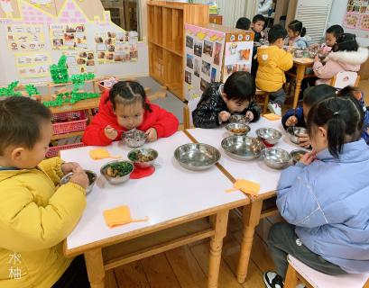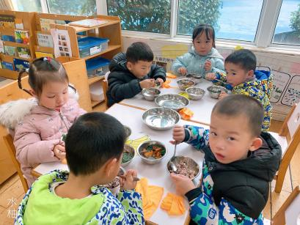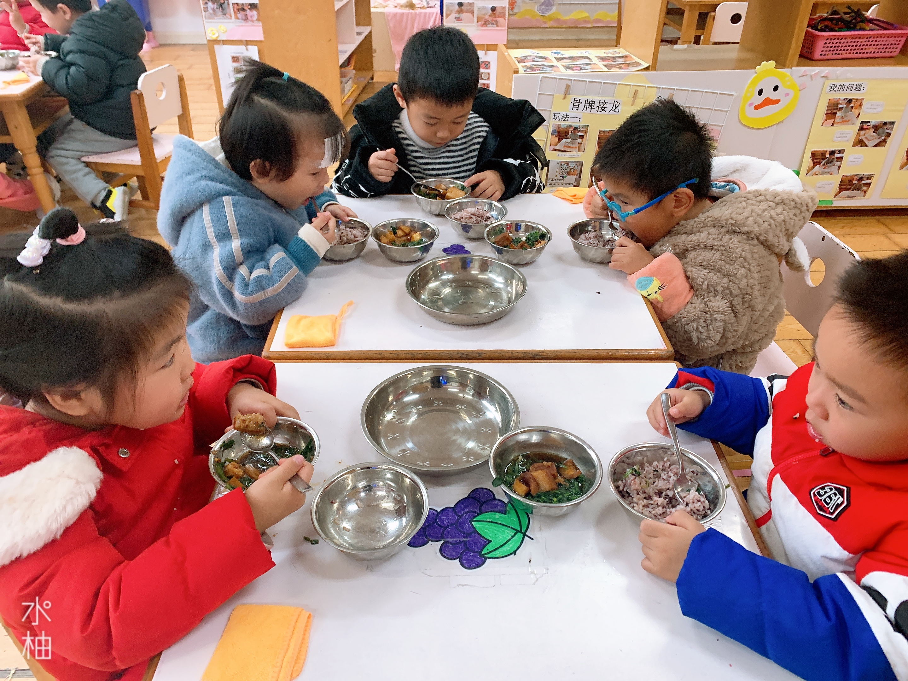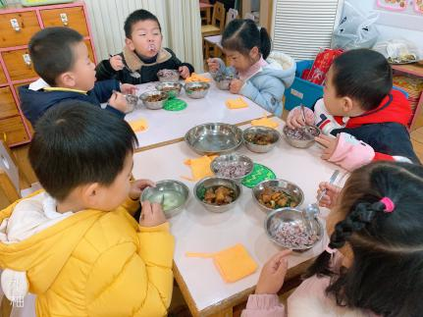

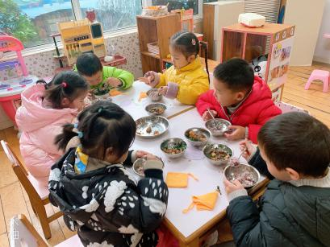

**午睡情况：**散步后孩子们主动塞好小椅子自主如厕，进入午睡室后主动将鞋子摆整齐，放在指定的位置。今天有21位幼儿听完睡前故事在12点30分之前进入睡眠的状态分别是**陈雨航、王钧逸、陈盼、孙贝牙、李宇涵、张睿宸、高文浩、袁明楷、张砚钧、唐锦轩、赵天羽、欧阳悦、黄钰洁、韩文雅、贾清晨、丁妤暄、蔡晗熙、朱明曦、朱姝妍、郑雅姝、杨芷若**。

有7位幼儿是在12点50点左右入睡：**巢熠阳、穆永泽、陆宇轩、郁明泽、蒋绍文、陆忻妍、任伊桐**。

**区域游戏情况：**

今天孩子们在区域游戏时间开展的是晨间自主区域游戏。游戏中能够积极参与区域的幼儿有**陈雨航、王钧逸、穆永泽、陈盼、孙贝牙、李宇涵、张睿宸、高文浩、郁明泽、袁明楷、张砚钧、蒋绍文、唐锦轩、赵天羽、陆忻妍、欧阳悦、黄钰洁、韩文雅、贾清晨、丁妤暄、蔡晗熙、朱明曦、朱姝妍、郑雅姝、杨芷若、任伊桐**。因来园较晚未开展区域游戏的幼儿有：**巢熠阳、陆宇轩。**游戏后孩子们主动收拾整理玩具，并能够初根据柜子上的标记准确的送回家。

科探：赵天羽、贾清晨、韩文雅（果皮果肉匹配、平衡小人）

益智：王钧逸、任伊桐、蔡晗熙（衣服排一排、蘑菇钉、水果影子配对）

建构：陈盼、穆永泽、张睿宸、张砚钧、高文浩、袁明楷（大型积木、磁力片、磁力积木、胶粒玩具）

娃娃家：陈雨航、朱明曦、丁妤暄、欧阳悦（我是小客人、我是小厨师、照顾宝宝）

生活区：蒋绍文、唐锦轩、陆忻妍、李宇涵、郁明泽（忙碌屋、螺丝螺母、杯子叠叠乐）

美工区：朱姝妍、郑雅姝（小刺猬的水果）

图书区：杨芷若、孙贝牙、黄钰洁（自主阅读）

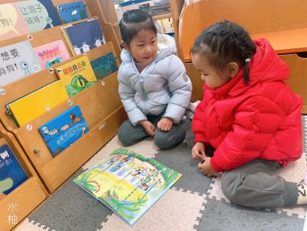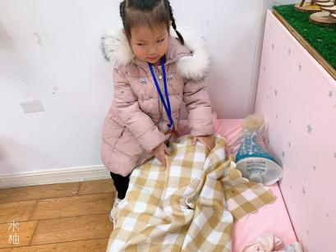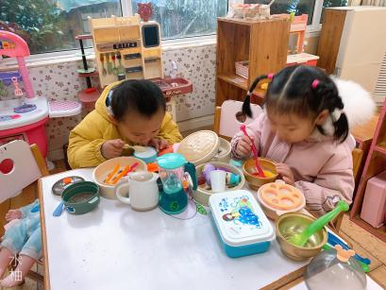

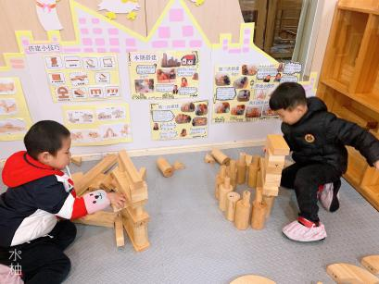

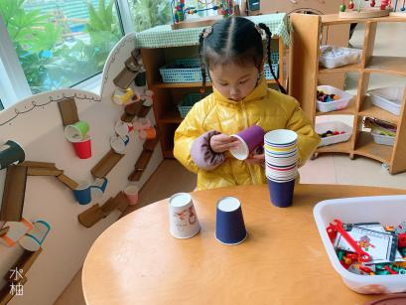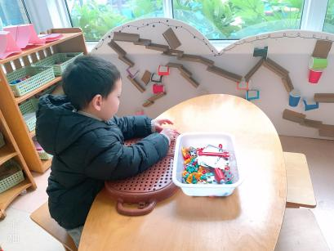

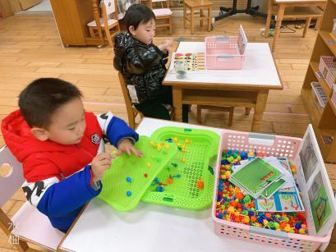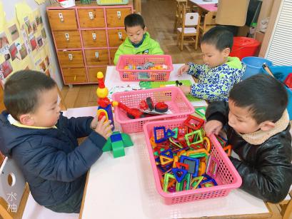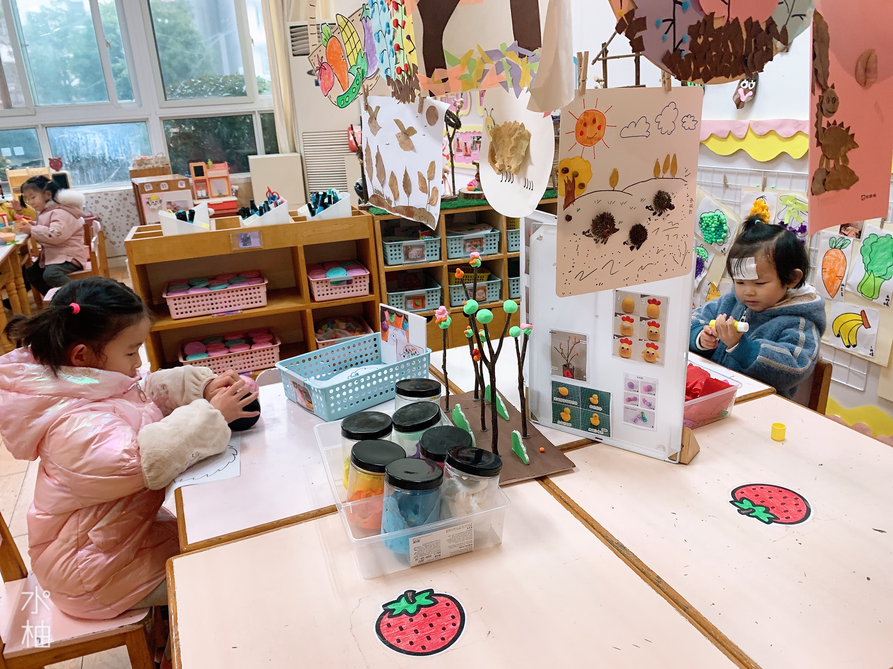

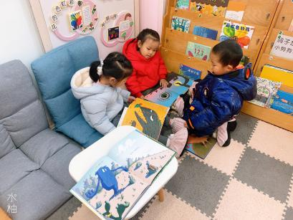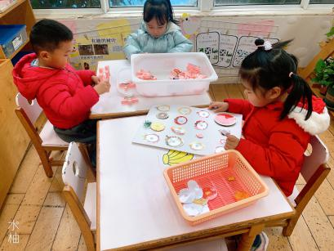

**集体活动情况：**

《语言：甜甜的红薯》

《甜甜的红薯》是一个绘本故事，故事讲述了小老鼠丽丽不喜欢吃红薯，只吃自己喜欢吃的东西导致生病昏倒。在伙伴们的帮助下丽丽发现红薯香香甜甜的，喜欢上吃红薯的故事。故事中孩子们从中启发不挑食、爱吃粗粮的好习惯。

活动中能够了解故事内容，知道不挑食多吃蔬菜粗粮营养好的幼儿有：**巢熠阳、陈雨航、王钧逸、穆永泽、陈盼、孙贝牙、李宇涵、陆宇轩、张睿宸、高文浩、郁明泽、袁明楷、张砚钧、蒋绍文、唐锦轩、赵天羽、陆忻妍、欧阳悦、黄钰洁、韩文雅、贾清晨、丁妤暄、蔡晗熙、朱明曦、朱姝妍、郑雅姝、杨芷若、任伊桐**。

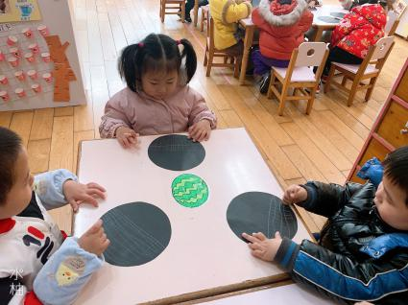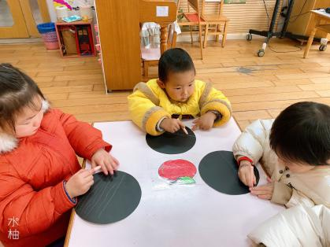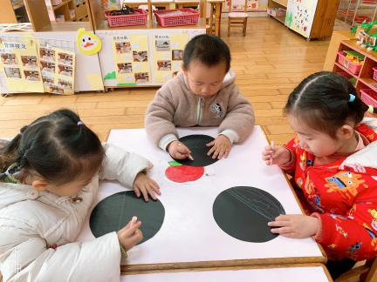

老师的话：

1.每天记得填写《12月幼儿每日健康登记表》。

2.家长们每天为幼儿佩戴好口罩，每天给孩子垫好垫背巾。

3.后期班级会开展自理能力评比与展示活动，大家要利用家中的时间练习穿拉链外套和穿鞋子哦。

4.接送的家长请注意每天记得配戴好口罩，注意防护。

5.安全平台关于《交通安全》未完成的幼儿尽快完成。